

*Prolećni semestar, 2020/21*

*PREDMET: IT370 INTERAKCIJA ČOVEK-RAČUNAR*

Domaći zadatak:

Ime i prezime: **Aleksa Cekić**

Broj indeksa: **4173**

Datum izrade: **22.3.2021.**

# Tekst domaćeg zadatka:

Dizajnirati mobilnu web formu na slobodnu temu ili na jednu od predloženih tema. Forma treba da bude kompleksnija – da traži više podataka od korisnika.

Forma može biti namenjena :

* za secure checkout i e-shopa,
* preuzimanje materijala sa e-learninga,
* izradu natalne karte
* kreiranja naloga na društvenoj mreži

**Skicu spakovati u pdf.** Možete koristiti neke od predloženih programa za kreiranje formi ili da napravite HTML - JavaScript Formu ili samo da nacrtate wireframe (ručno ) i da skenirate i stavite u PDF. Bitno je da forma bude jasna i uredna.

Dodatne informacije i resurse za dizajn formi možete dobiti ovde:

[www.smashingmagazine.com/web-form-design-showcases-and-solutions/](http://www.smashingmagazine.com/web-form-design-showcases-and-solutions/)

# Rešenje zadatka:

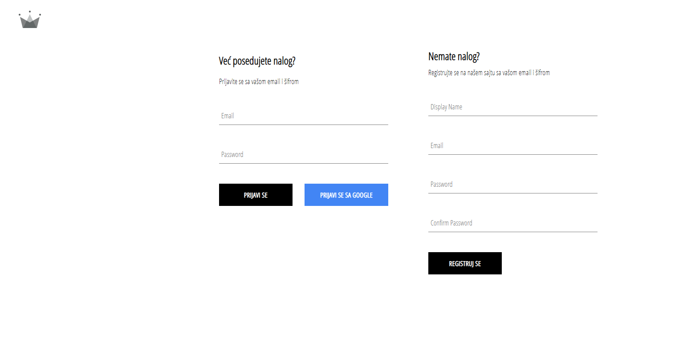

Moja stranica za prijavlivanje na sajtu za onlajn šoping.

Imamo polja za e-mail i šifru u odeljenju za prijavljivanje, ili pri registraciji korisničko ime, email, šifru i da korisnik potrvdi šifru.